INSTALACIJA ZOOM APLIKACIJE

Putem opcije za preuzimanje aplikacija na Vašem uređaju (Google Play ili App Store) pronađite aplikaciju “ZOOM Cloud Meeting”, i odaberite “Install”.
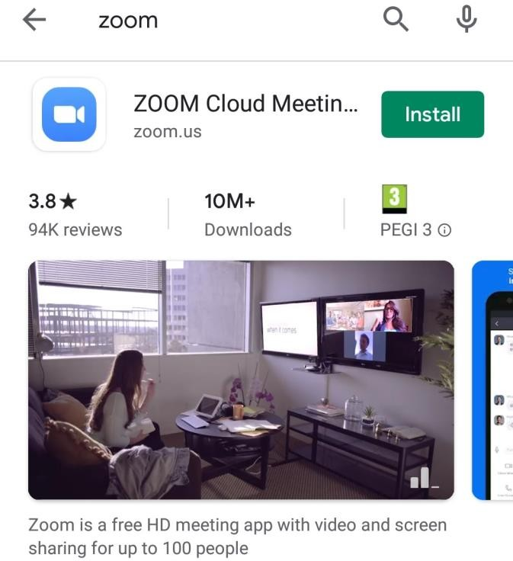

Prije početka sata otvorite link koji ste dobili od Vašeg profesora putem Moodle-a na dan nastave, te upišite svoje ime i prezime.

Aplikacija će Vas tražiti odobrenje za korištenje kamere ( “Join with Video” opcija), kao i mikrofona, te dajte aplikaciji dopuštenje za korištenje istih pritiskom na “Allow”.

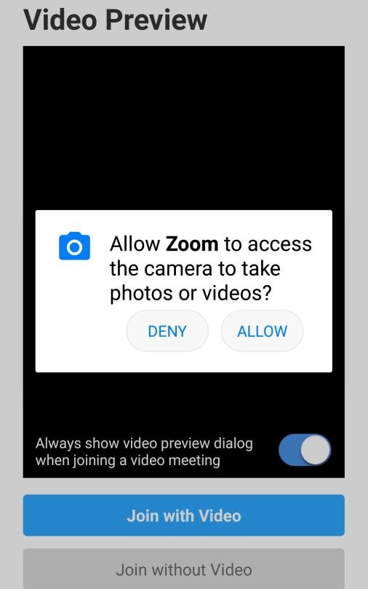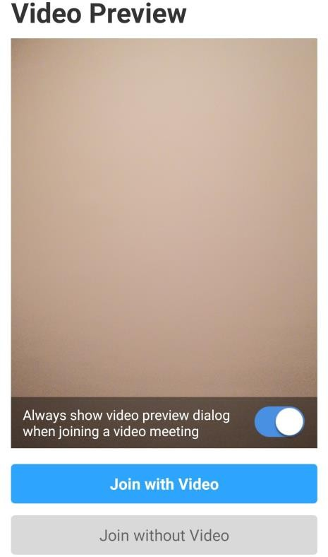

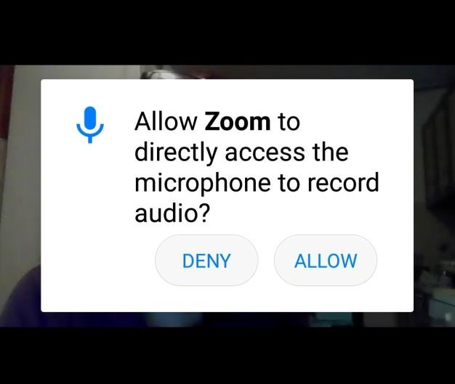

Laganim dodirom ekrana otvaraju se dodatne opcije aplikacije. Odabirom krajnje lijeve opcije (“Join Audio”), aktivirate opciju mikrofona i možete komunicirati sa ostalim učesnicima. Molimo Vas da pri aktiviranju ove opcije provjerite da li je mikrofon “muted” (obojen crveno), i ukoliko jeste, da isti uključite dodirom na sličicu mikrofona u krajnjem lijevom donjem uglu.
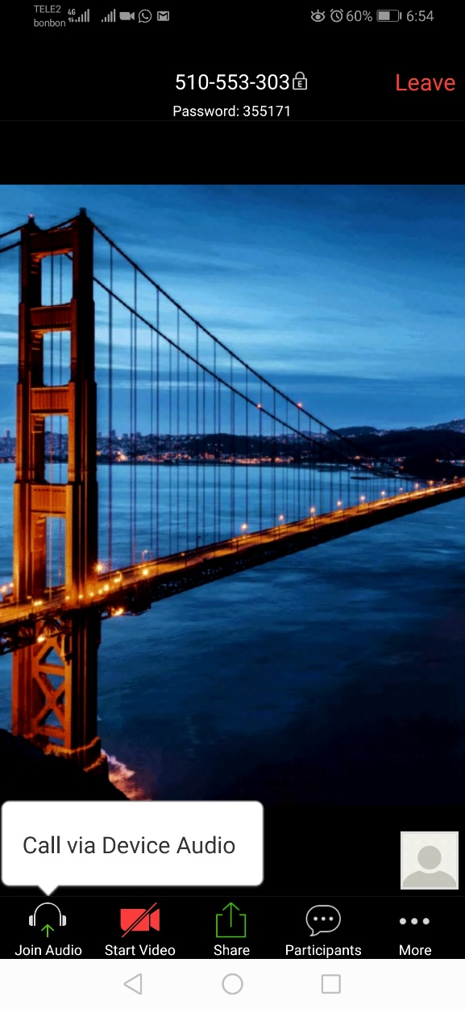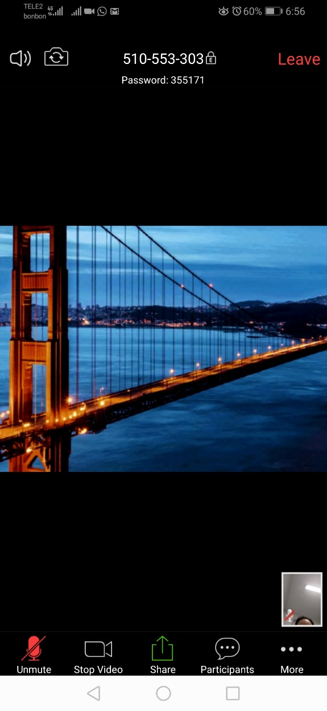
Ukoliko se prebacite na desni ekran (povlacenjem ekrana ulijevo), možete vidjeti sve ostale učesnike, kao i predavača.

